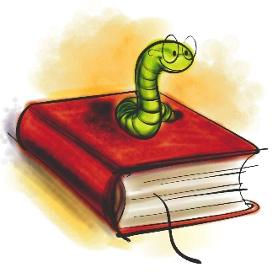

Zavala Elementary School

1st Grade Dual

2018-2019

1st grade Supply List

* 1 box of gallon size Ziploc bags (boys)
* 1 box of quart size Ziploc bags (girls)
* 5 boxes of Kleenex
* 3 pocket folders *with brads* (yellow, blue, red)
* 2 primary ruled composition notebooks
* 4 Elmer’s Glue-All (4oz.)
* 1 eraser (pink)
* 3 Box of crayons (24 count)
* 1 bottle of Lysol, Clorox, or generic disinfecting wipes
* Two Packs of No. 2 pencils
* 2 headphones

Útiles escolares para Primer Año

* 1 caja de bolsas Ziploc tamaño galón (niños)
* 1 caja de bolsas Ziploc de un cuarto de galón (pkg. qt. size ) (niñas)
* 5 cajas de Kleenex
* 3 folders con bolsas y *con ganchillos* (amarillo, azul, rojo)
* Dos cuadernos primario composiciones con rayas
* 4 botellas de resistol (4oz)
* 1 borrador grande (rosa)
* Tres cajas de 24 crayones
* 1 botella de toallas desinfectantes (Lysol, Clorox, o marca genérica)
* Dos paquetes de lápices regulares
* 2 audífonos